NÁZEV ŠKOLY | Základní škola J. E. Purkyně a Základní umělecká škola Libochovice
AUTOR | Mgr. Jarošová Hana
NÁZEV | VY 32 INOVACE 03 OV – EKOLOGICKÉ PROBLÉMY SVĚTA
TÉMA | EKOLOGICKÉ PROBLÉMY SVĚTA
ČÍSLO PROJEKTU | CZ.1.07/1.4.00/21.2803

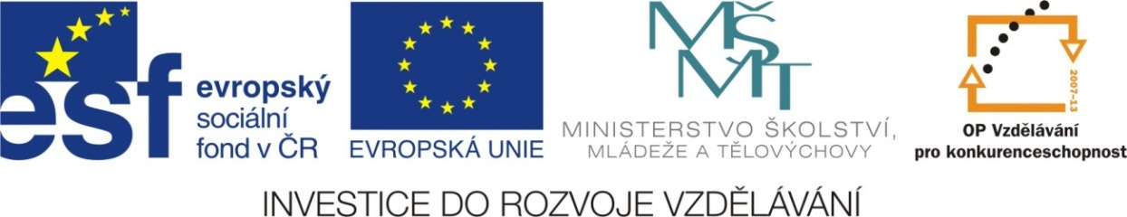

ANOTACE

- Žáci řeší křížovku, kde pracují s novými pojmy probírané látky.
- Křížovku lze řešit společně na interaktivní tabuli, nebo
po vytištění samostatně. Součástí materiálu je i výsledné řešení křížovky.

- Řešení křížovek je u žáků velice oblíbené.

Autorem celého výukového materiálu je Mgr. Hana Jarošová

Vykácení pralesů povede k nedostatku…
EKOLOGICKÉ PROBLÉMY SVĚTA
V tajence se dozvíš, co hrozí, pokud nezlepšíme své chování k přírodě.

Kromě znečištění souše je vážným problémem i znečištění…
Nemoc způsobená jedem je…
Mnoho lidí v teplejších oblastech se potýká s nedostatkem…
Hladiny moří a oceánů stoupnou, když dojde k tání…
Nejviditelnějším ekologickým problémem je velké…
Za globální oteplování může skleníkový…
Chemický vzorec vody je…
Na povrch Země dopadá nebezpečné ultrafialové záření, protože v atmosféře je…
Země je ve Sluneční soustavě velmi významná, protože se na ní nachází…
Nebezpečné je, když se do přírody dostanou různé jedovaté…
V mnoha městech se špatně dýchá kvůli znečištění…
Životní prostředí dělíme na přírodní a…
Kromě tradičních přírodních se dnes ke zlepšování úrodnosti používají i chemická…
Kvůli špatnému obdělávání půdy ničí naše pole velká…
Vykácení pralesů povede k nedostatku…  ŘEŠENÍ |  |  |  | K | Y | S | L | Í | K | U
Kromě znečištění souše je vážným problémem i znečištění… |  |  |  |  |  | M | O | Ř | Í
Nemoc způsobená jedem je… |  |  |  | O | T | R | A | V | A
Mnoho lidí v teplejších oblastech se potýká s nedostatkem… |  |  |  | P | I | T | N | É |  | V | O | D | Y
Hladiny moří a oceánů stoupnou, když dojde k tání… |  | L | E | D | O | V | C | Ů
Nejviditelnějším ekologickým problémem je velké… | Z | N | E | Č | I | Š | T | Ě | N | Í
Za globální oteplování může skleníkový… |  |  |  |  |  | E | F | E | K | T
Chemický vzorec vody je… |  |  |  |  |  | H | 2 | O
Na povrch Země dopadá nebezpečné ultrafialové záření, protože v atmosféře je… |  | O | Z | O | N | O | V | Á |  | D | Í | R | A
Země je ve Sluneční soustavě velmi významná, protože se na ní nachází… |  |  |  |  |  | Ž | I | V | O | T
Nebezpečné je, když se do přírody dostanou různé jedovaté… |  |  | CH | E | M | I | K | Á | L | I | E
V mnoha městech se špatně dýchá kvůli znečištění… |  |  |  |  | O | V | Z | D | U | Š | Í
Životní prostředí dělíme na přírodní a… |  | U | M | Ě | L | É
Kromě tradičních přírodních se dnes ke zlepšování úrodnosti používají i chemická… |  |  |  |  |  | H | N | O | J | I | V | A
Kvůli špatnému obdělávání půdy ničí naše pole velká… |  |  |  | E | R | O | Z | E

